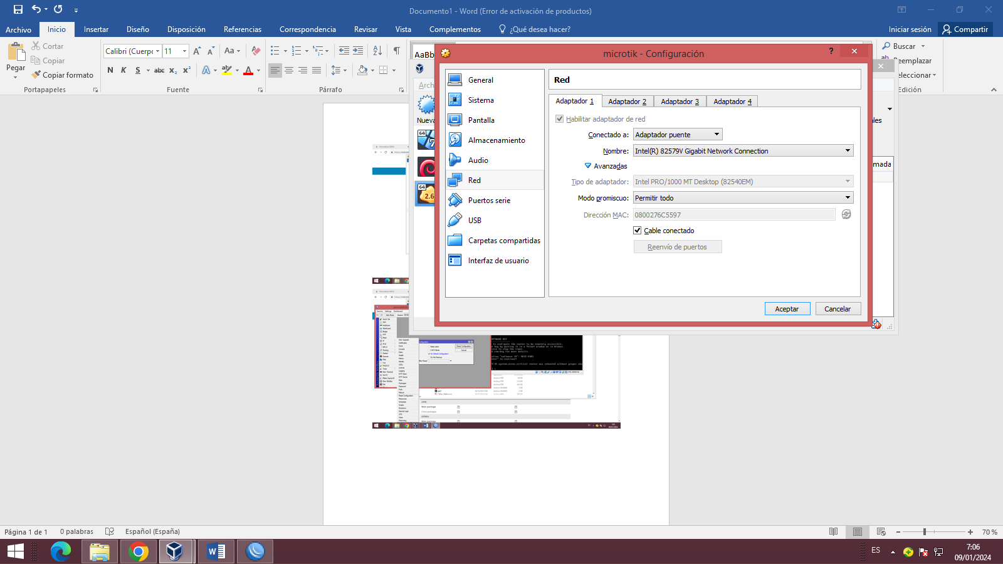

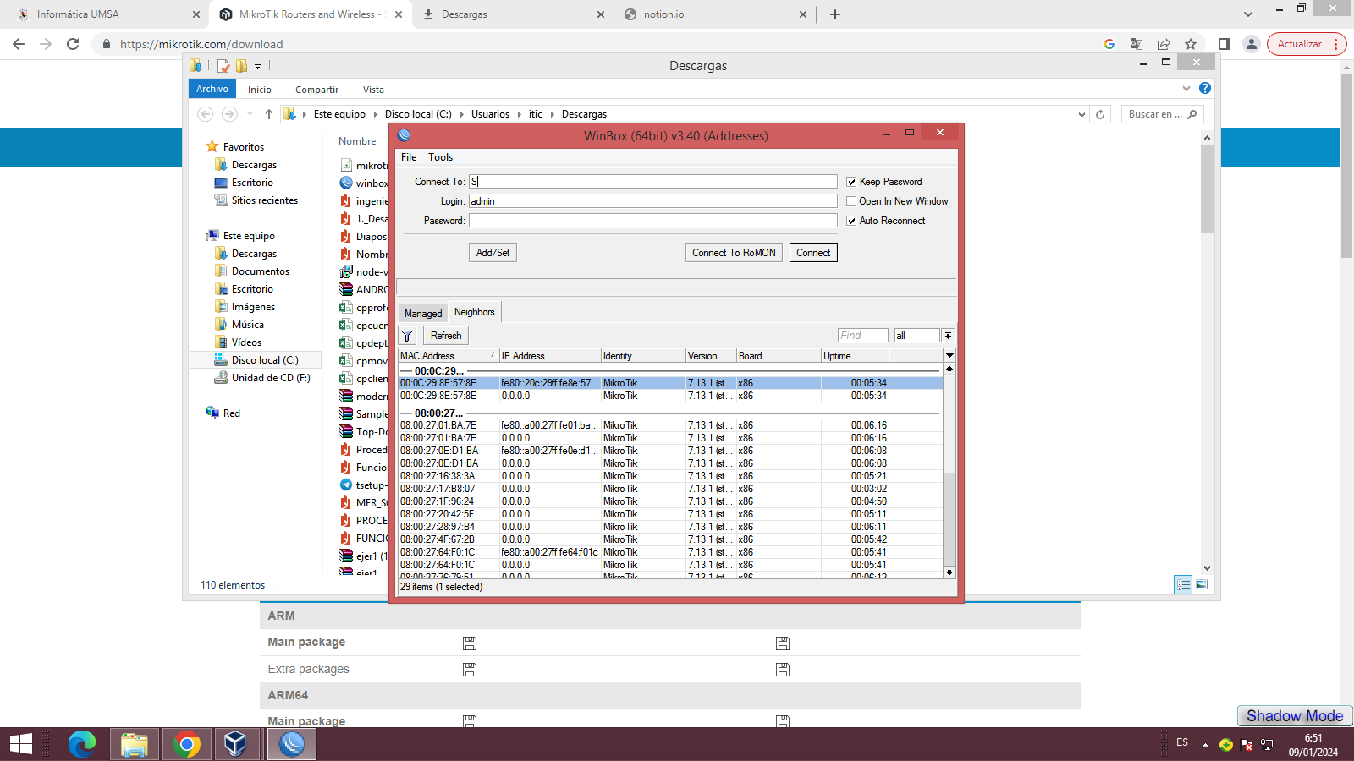

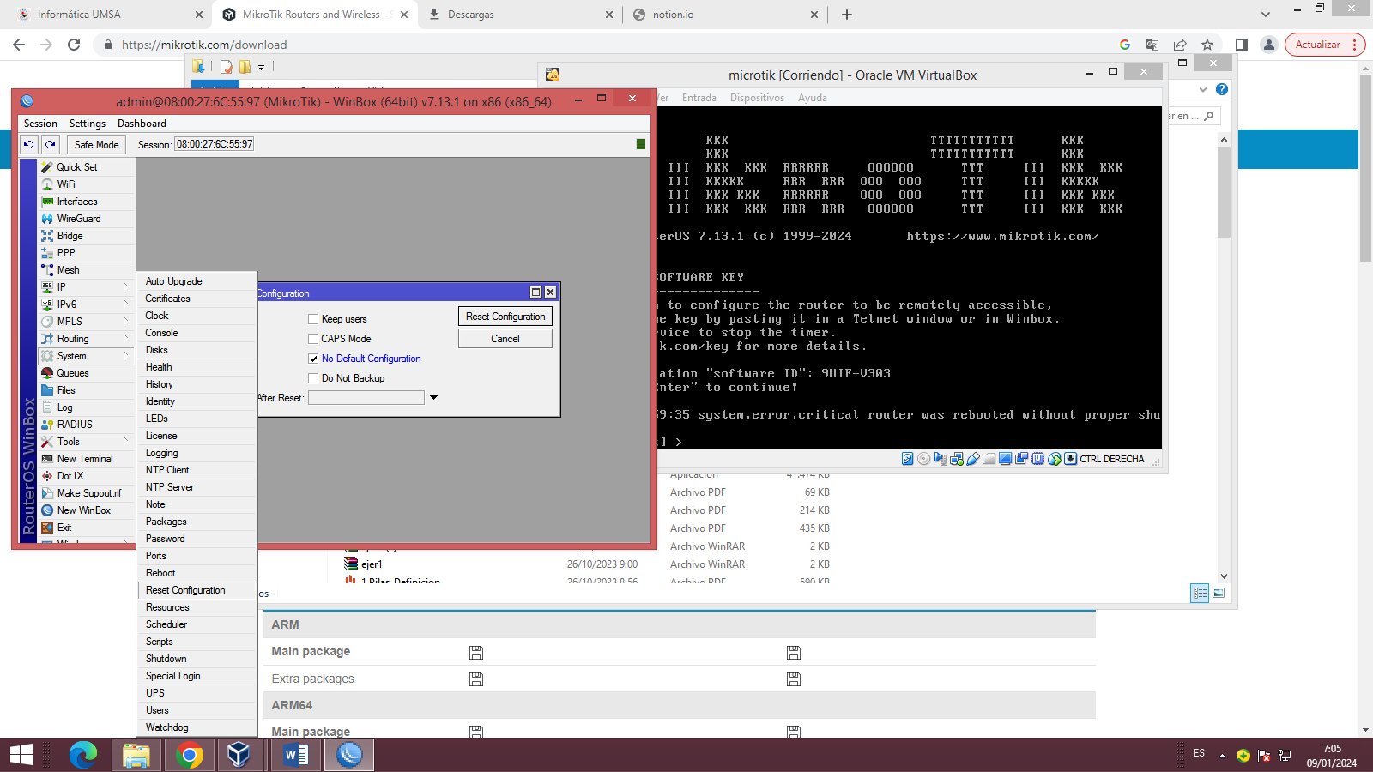

Una ip resuelve los ombre de dominio, cuando instalamos un dns propio evitamos que se vaya a Miami :v

Ahora con los firewalls podemos eliminar el acceso a las páginas que queramos y usaremos redix en vez de usar las IP:

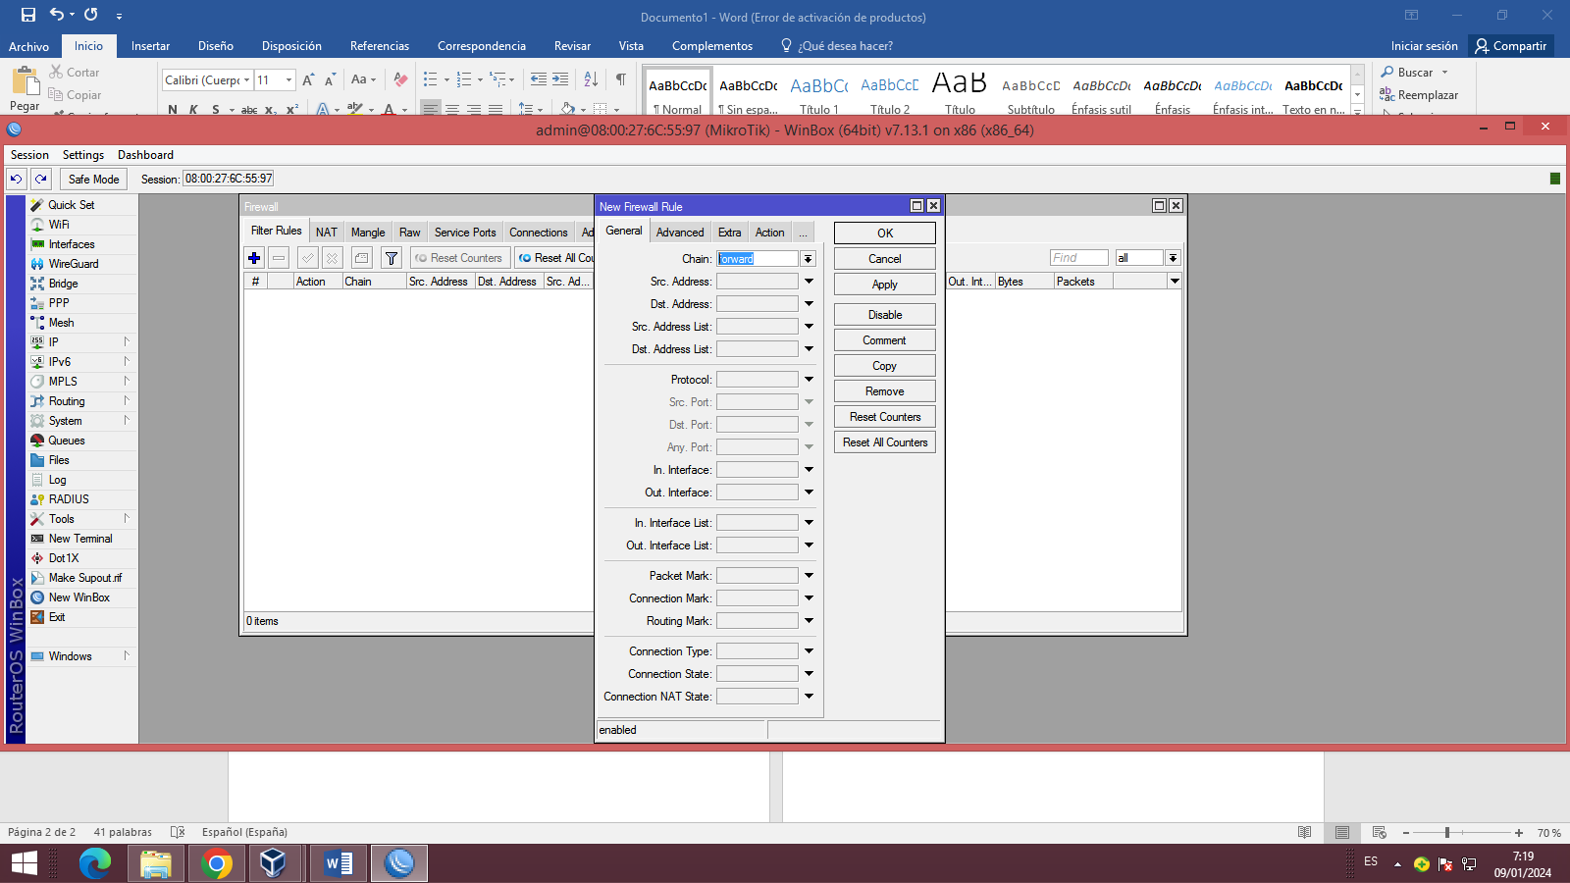

PING:

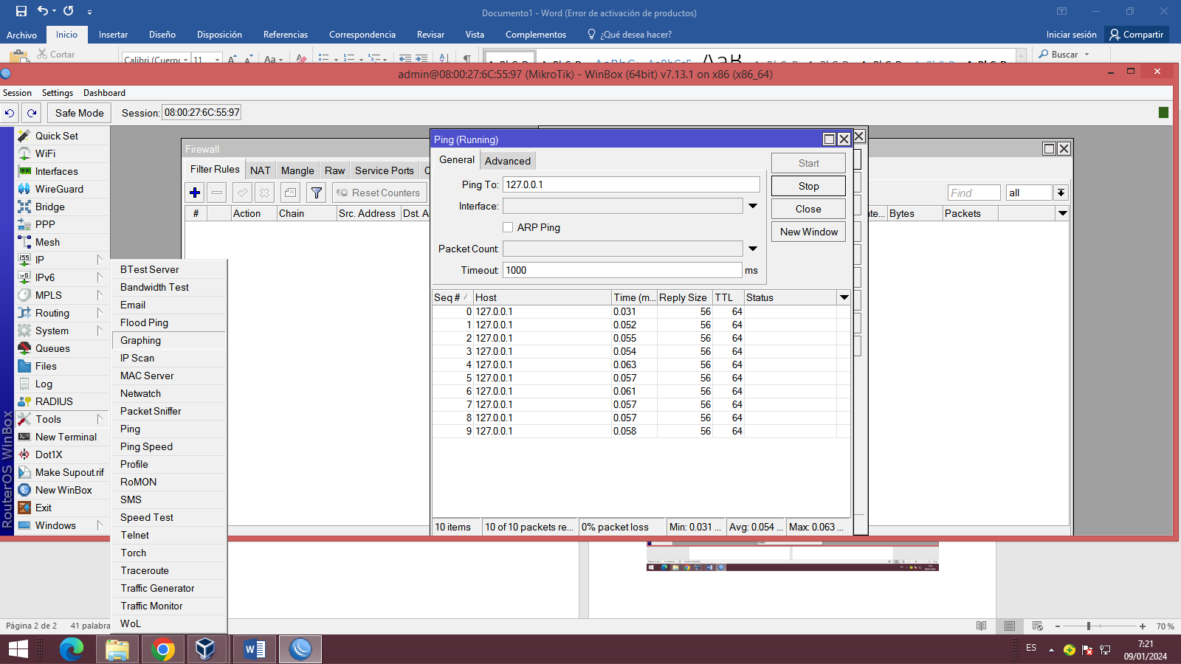

Ahora podemos ver en nuestra Address List:

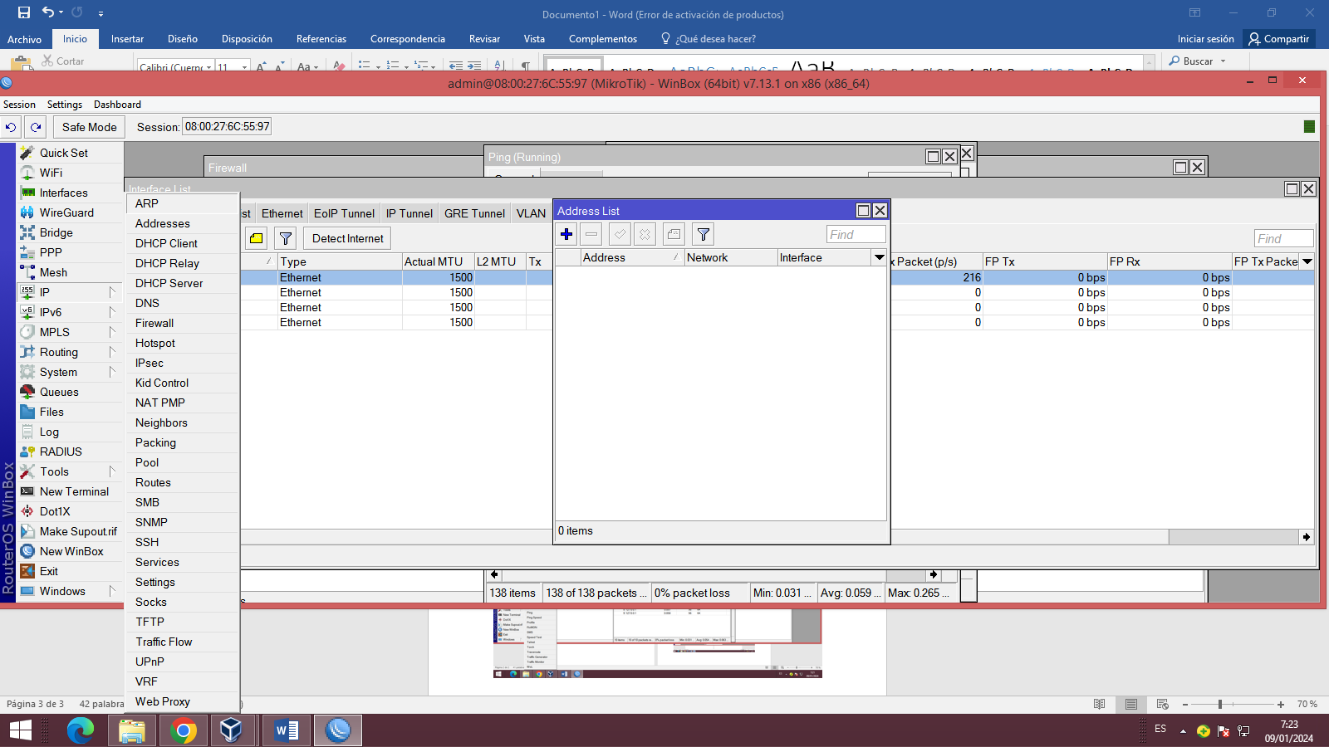

Vamos a definir Vlands en esta sección y podemos hacer esto apara cada una de las tarjetas creadas.

Ahora vamos a definir las vlands pero necesitamos crear otras máquinas virtuales:

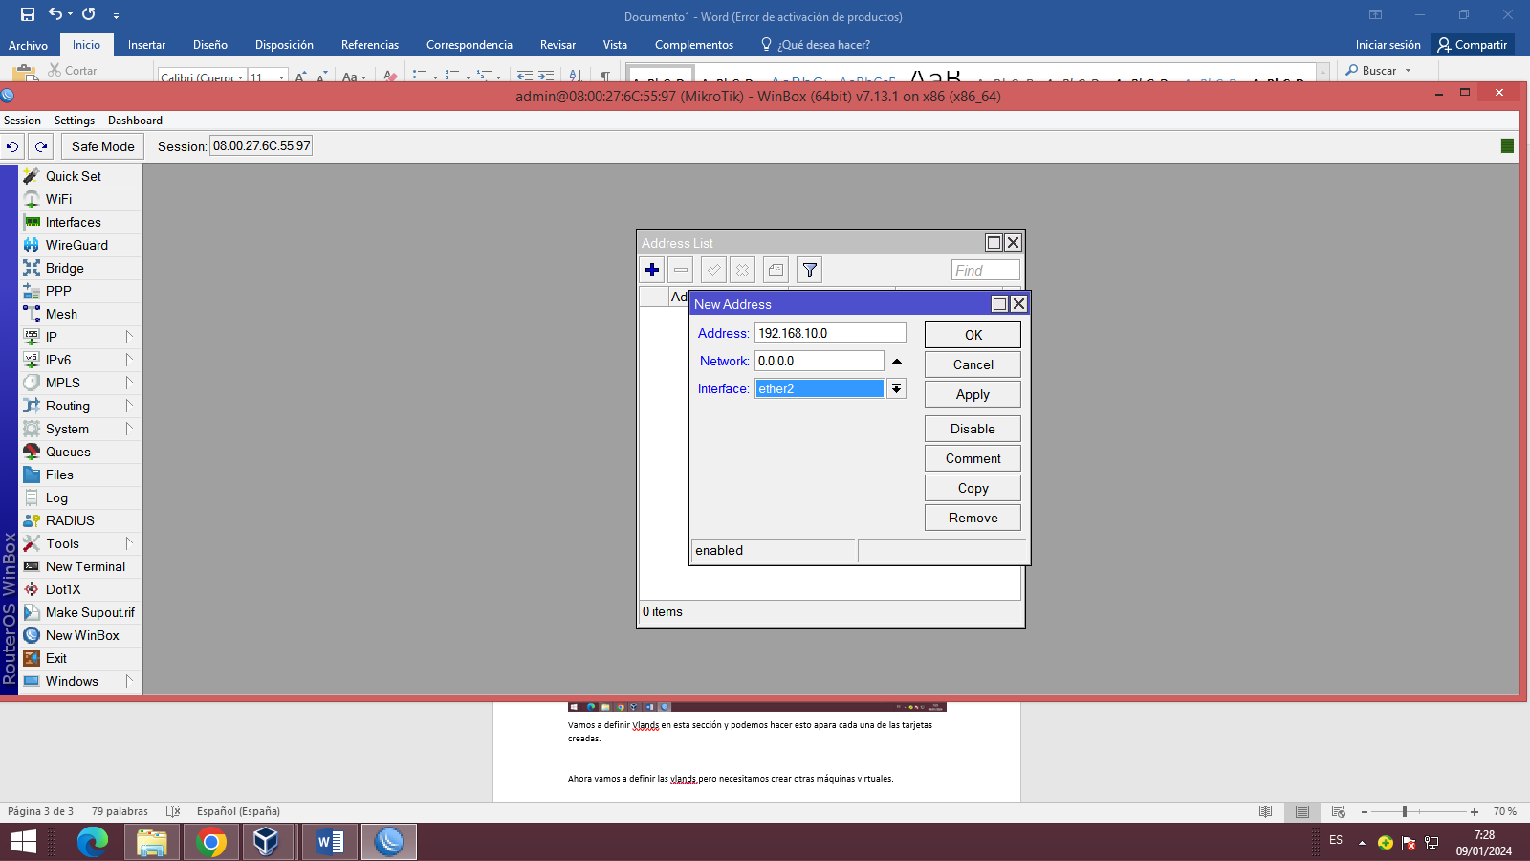

Esta es una opción: donde ponemos /27

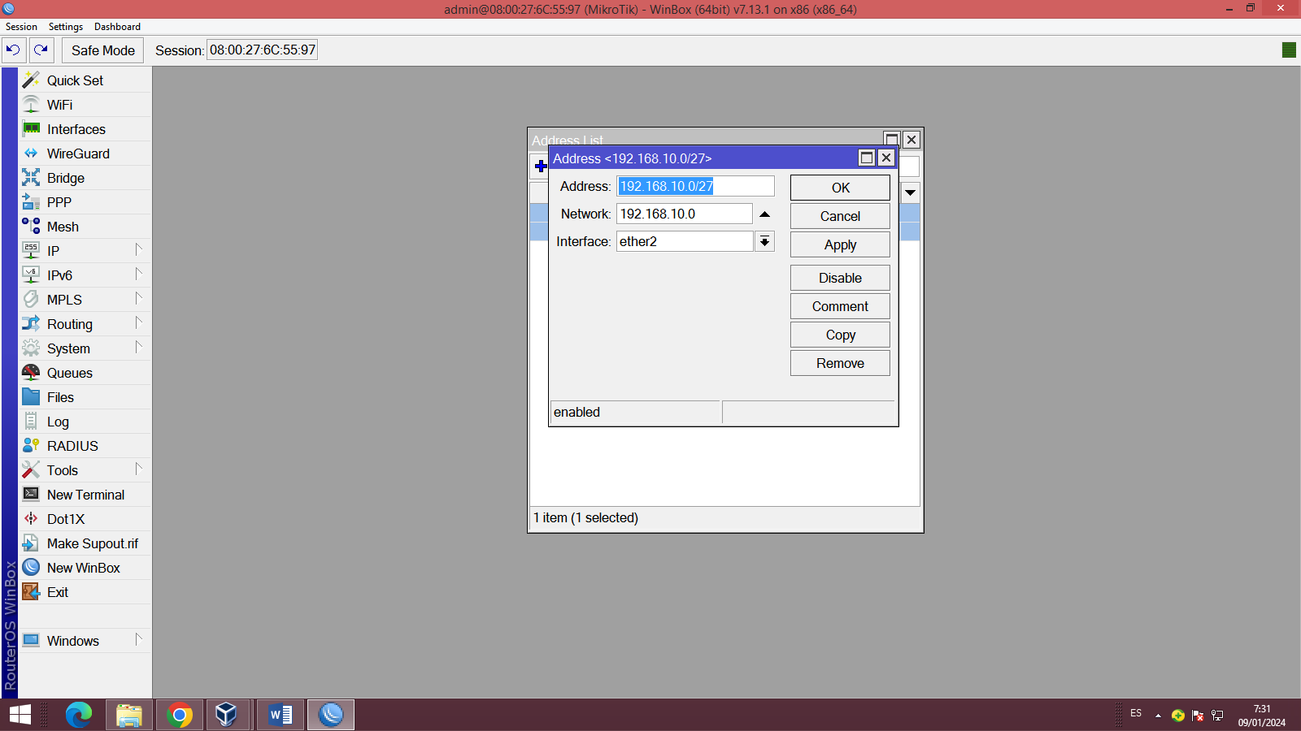

Y de estas forma podemos tener nutras 3 vland:

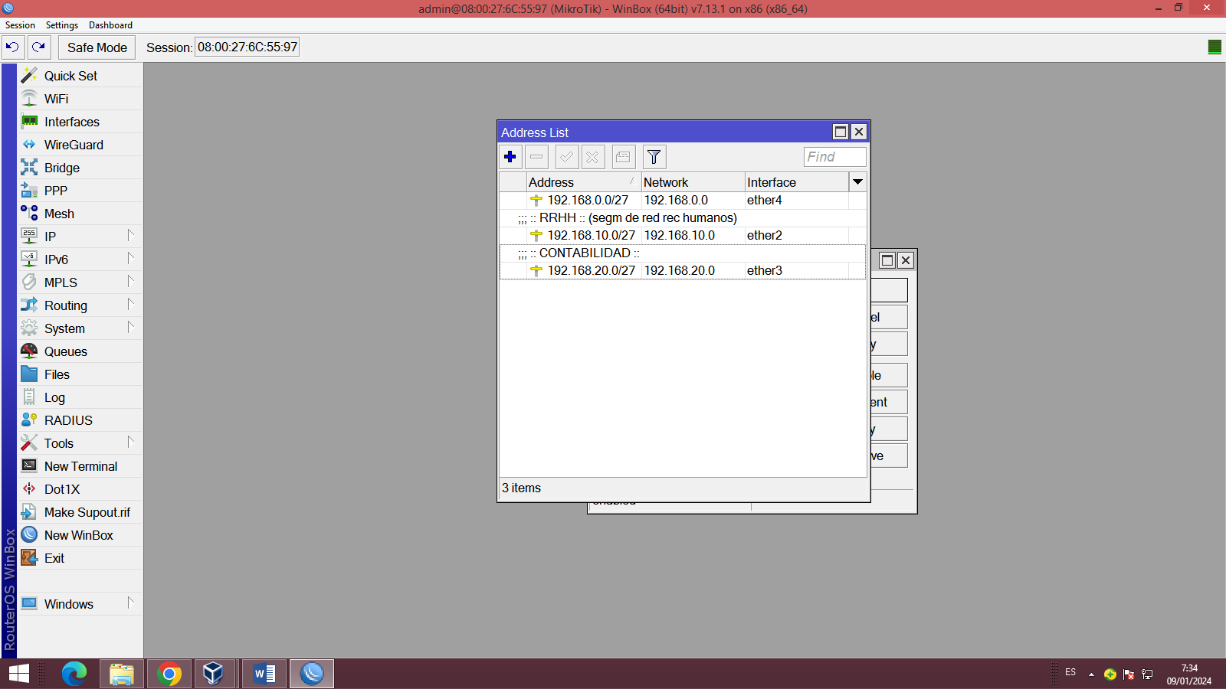

CADA VEZ QUE HACEMOS CONFIGURACIÓNES LO IDEAL ES HACER UN BACKUP:

Entramos a file list y podmos crear el backup:

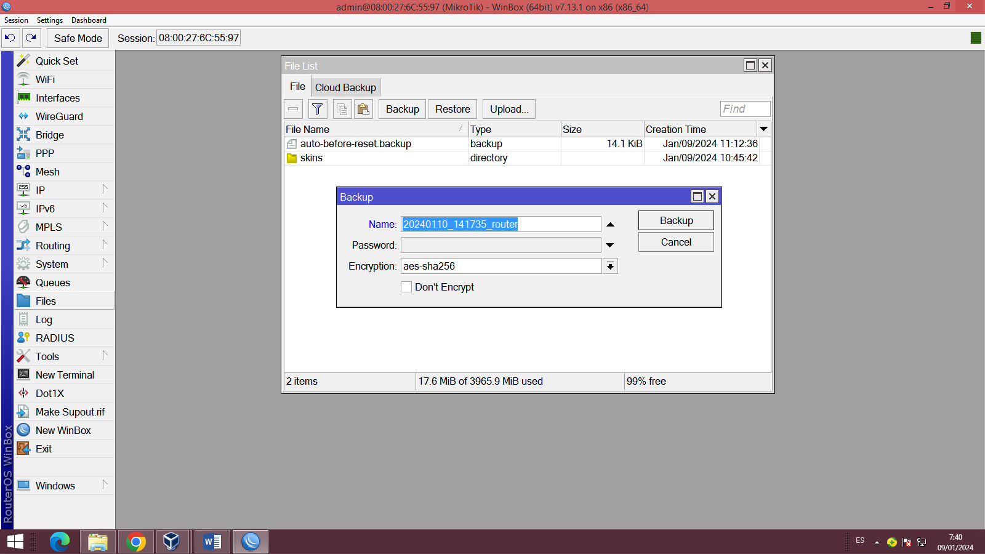

Podemos importar una copia:

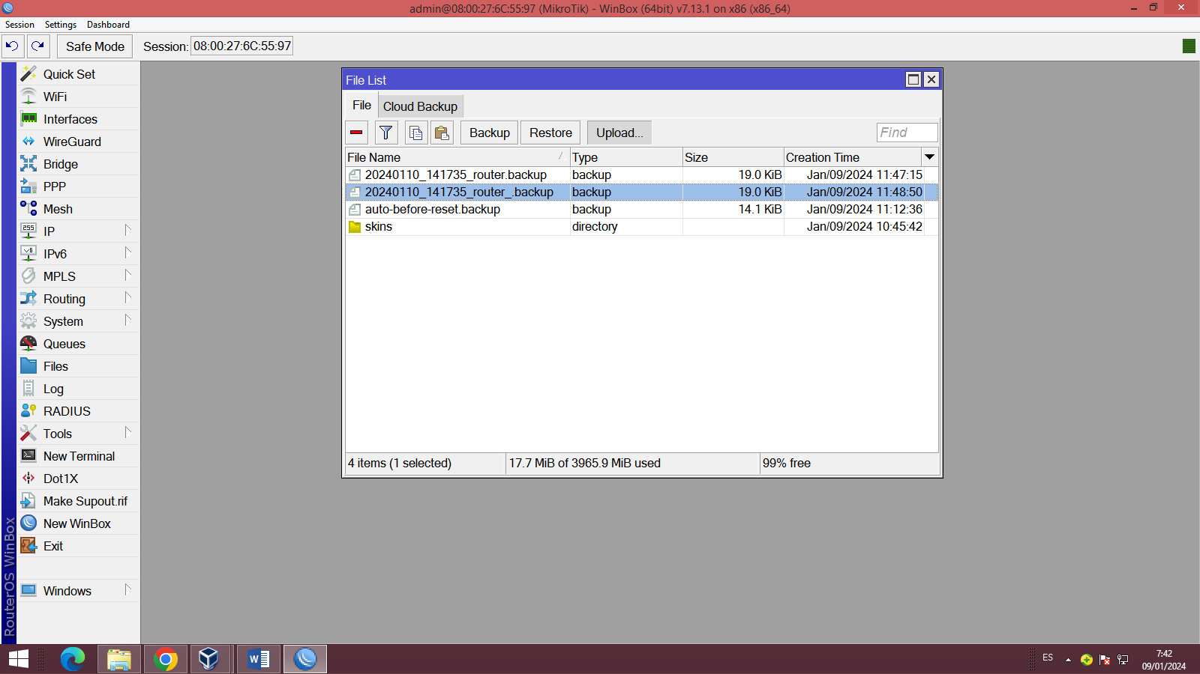

Y siplemente le ponemos un reinstal:

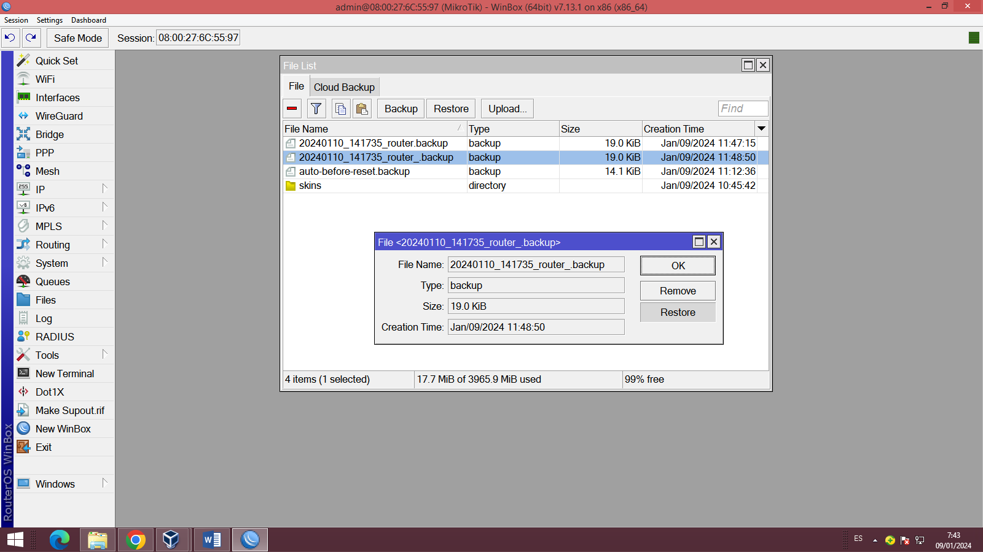

ACTUALIZACIONES:

En la siguiente sección podemos ver si tenemos actualizaciones:

